**دانستیم که پاسخ least-squares معادله $Ax=y$، برداری است که مقدار تابع هدف ${\left\|Ax-y\right\|}^{2}$ را کمینه می‌کند. *در این تمرین یکی از کاربردهای این مسئله را بررسی می‌کنیم.***

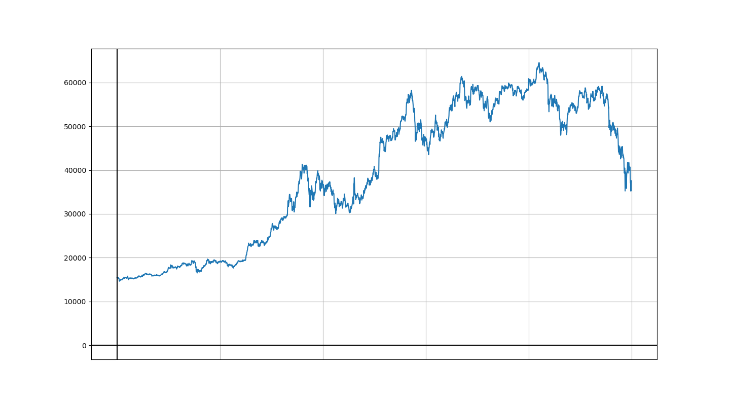***ابتدا فایل* btc_price.npy *را با تابع*** [**load**](https://numpy.org/doc/stable/reference/generated/numpy.load.html#numpy.load) ***باز کنید و با استفاده از تابع*** [**plot**](https://matplotlib.org/stable/api/_as_gen/matplotlib.pyplot.plot.html) ***در کتابخانه* matplotlib *آرایه لود شده را در قالب نمودار رسم کنید. نمودار رسم شده قیمت هر ۲ ساعت بیت‌کوین از اواخر سال ۲۰۲۰ تا بیستم ماه مِی است. همانطور که می‌بینید این نمودار دارای نوسان بسیاری است و کار کردن با آن می‌تواند مشکل باشد. در اینجا می‌خواهیم با استفاده از* least-squares این نمودار را دی‌نویز کنیم.**

**فرض کنید بردار $y$ بردار مقادیر قیمت بیت‌کوین، بردار مجهول $x$ بردار بدون نویز قیمت که به دنبال آن هستیم و بردار $v$ بردار نامشخص نویز است. یعنی داریم:**

$$y=x+v$$

**یا:**

$$y=Ix+v$$

**اگر برای معادله بالا، پاسخ least-squares معادله $Ix=y$ را حل کنیم، در واقع تابع زیر را کمینه کرده‌ایم.**

$$\underset{x}{\text{min}} {\left\|Ix-y\right\|}^{2}$$

***کمینه کردن این تابع باعث می‌شود تا مقادیر بردار $x$ نزدیک به $y$ باشند. اما این شرط به تنهایی باعث دی‌نویز شدن بردار نمی‌شود. شرط لازم دیگر، کم بودن اختلاف دو درایه مجاور از بردار $x$ است. پس تابع هدف بالا را با اضافه کردن شرط دوم به شکل زیر می‌نویسیم ( $λ$ پارامتر مسئله است که نسبت تاثیر دو شرط گفته شده در پاسخ مسئله را تنظیم می‌کند).***

$$\underset{x}{\text{min}} {\left\|Ix-y\right\|}^{2}+λ\sum_{i=1}^{n-1}{{\left(x_{i+1}-x_{i}\right)}^{2}}$$

***عبارت دوم را می‌توانیم به شکل ${\left\|Dx\right\|}^{2}$ نیز بنویسیم که در آن $D$ برابر ماتریس $\left(n-1\right)×n$***

$$\left[\begin{matrix}1 & -1 & 0 & … & 0 & 0 & 0 \\ 0 & 1 & -1 & … & 0 & 0 & 0 \\ ⋮ & ⋮ & ⋮ & ⋱ & ⋮ & ⋮ & ⋮ \\ 0 & 0 & 0 & … & 1 & -1 & 0 \\ 0 & 0 & 0 & … & 0 & 1 & -1\end{matrix}\right]$$

***است. پس در نهایت هدف ما کمینه کردن تابع***

$$\underset{x}{\text{min}} {\left\|Ix-y\right\|}^{2}+{\left\|\sqrt{λ}Dx\right\|}^{2}$$

***است. تابع بالا را در قالب ماتریس‌های بلوکی زیر نیز می‌توان نوشت:***

$$\underset{x}{\text{min}} {\left\|\left[\begin{matrix}I \\ \sqrt{λ}D\end{matrix}\right]x-\left[\begin{matrix}y \\ 0\end{matrix}\right]\right\|}^{2}$$

***پس توانستیم تابع هدف خود را به شکل تابع هدف مسئله* least-squares *در بیاوریم.***

***در این تمرین شما باید با کمینه کردن تابع بالا به کمک پاسخ مسئله* least-squares، *آرایه داده شده را دی‌نویز کرده و آن را رسم کنید. این کار را برای مقادیر مختلفی از پارامتر $λ$ امتحان کنید. به ازای چه مقداری از $λ$ نمودار حاصل شباهت کافی به نمودار اصلی دارد و به خوبی نیز دی‌نویز شده است؟***

* ***کد پایتون خود را به همراه عکس از نمودارهای رسم شده در قالب یک فایل زیپ ارسال کنید. همچنین استفاده از*** [***ژوپیتر***](https://jupyter.org/) ***برای اجرای مرحله به مرحله برنامه و دیدن نتایج آن توصیه می‌شود.***

موفق باشید  
تیم تدریس‌یاری جبر خطی کاربردی  
بهار 1400